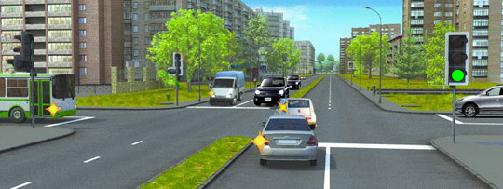
В подавляющем большинстве случаев движение организуют так, что если уж нам зеленый, значит, встречным тоже зеленый, а поперечным обязательно – красный.
Водители, желающие повернуть налево, въезжают на перекресток и пропускают встречный транспорт. А он идёт бесконечным потоком. И только когда сигналы сменятся, завершить поворот смогут два-три авто, въехавших на перекресток. Остальные, как стояли у стоп-линии, так и стоят, дожидаясь очередного переключения сигналов.

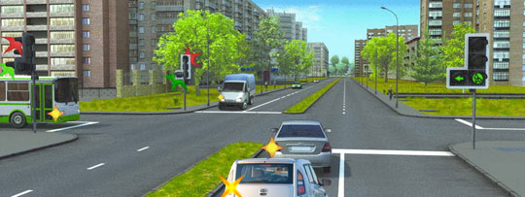
Однако если на этом перекрестке всегда наблюдается большое количество желающих повернуть налево, тогда движение могут организовать «нетрадиционно» - когда нам включится основной зеленый, основной красный будет включен не только поперечным, но и встречным тоже. И вот к такому варианту водители не готовы.
Водитель встречного грузовичка, поворачивающий направо, убежден – раз уж ему включен основной красный (со стрелкой направо), значит, основной зеленый включен только поперечным, именно их он и контролирует. Он совершенно не готов к тому, что «поперечные» сейчас будут стоять, а со встречного направления пойдет поток автомобилей, поворачивающих налево.
Но и мы думаем – раз уж нам основной зеленый, значит, и встречным тоже основной зеленый, и готовимся, поворачивая налево, уступать дорогу в соответствие с пунктом 13.4 Правил.

Как же грамотно «разрулить» эту ситуацию, руководствуясь требованиями ПДД?

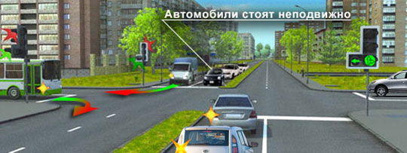
Что касается водителя встречного грузовичка, то он обязан во всех случаях руководствоваться требованием пункта 13.5: «При движении в направлении стрелки, включенной в дополнительной секции одновременно с красным сигналом светофора, водитель обязан уступить дорогу транспортным средствам, движущимся с других направлений».
Теперь, что касается нас (поворачивающих налево). Да, в Правилах нет прямого указания, что, мол, если включен основной зеленый (со стрелкой или без стрелки), то у нас безоговорочное преимущество. Правила и не могли такого сказать, это было бы неверно. Правила считают, что водители должны быть настолько грамотными, что в данной ситуации обязаны безошибочно определить – встречным включен основной красный со стрелкой направо (даже если светофор к нам стоит «спиной»).

По каким признакам мы это можем определить?

Посмотрите – на левой полосе встречного направления автомобили стоят неподвижно! И только с правой полосы народ пытается осторожно «просочиться»! Такое может быть только в случае, если встречным включен основной красный сигнал со стрелкой направо!

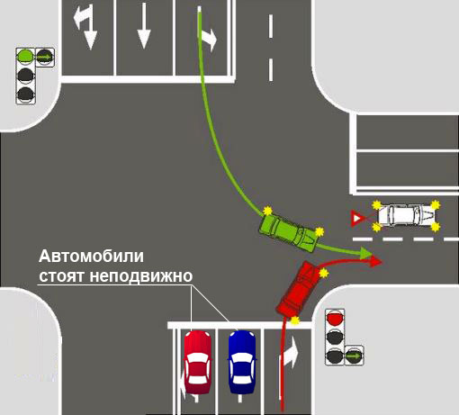

Так же точно и на Вашем рисунке. Если только на остальных полосах транспортные средства стоят неподвижно, водитель зеленого авто может быть уверен – встречным включен основной красный сигнал.

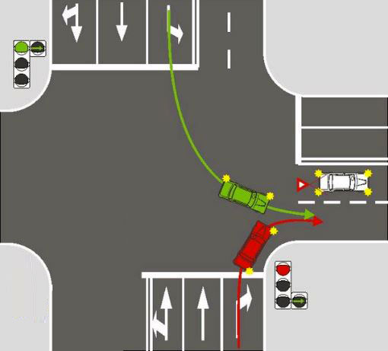

Остался один вопрос – а если на других полосах никого нет, тогда как? Тогда никак! Тогда водителю зеленого авто не за что «зацепиться», чтобы понять на какой сигнал двигается водитель красного авто. Ответа на этот вопрос в Правилах нет.
Но если произойдет ДТП, виноват будет водитель красного авто – он не выполнил требование пункта 13.5: «При движении в направлении стрелки, включенной в дополнительной секции одновременно с красным сигналом светофора, водитель обязан уступить дорогу транспортным средствам, движущимся с других направлений».
Ему-то не надо гадать, на какой сигнал двигается водитель зеленого авто. Ему надо смотреть на свой светофор, а там включен основной красный сигнал!
Правила сочли, что этого достаточно для безопасного разъезда и не стали ничего добавлять в текст ПДД.

